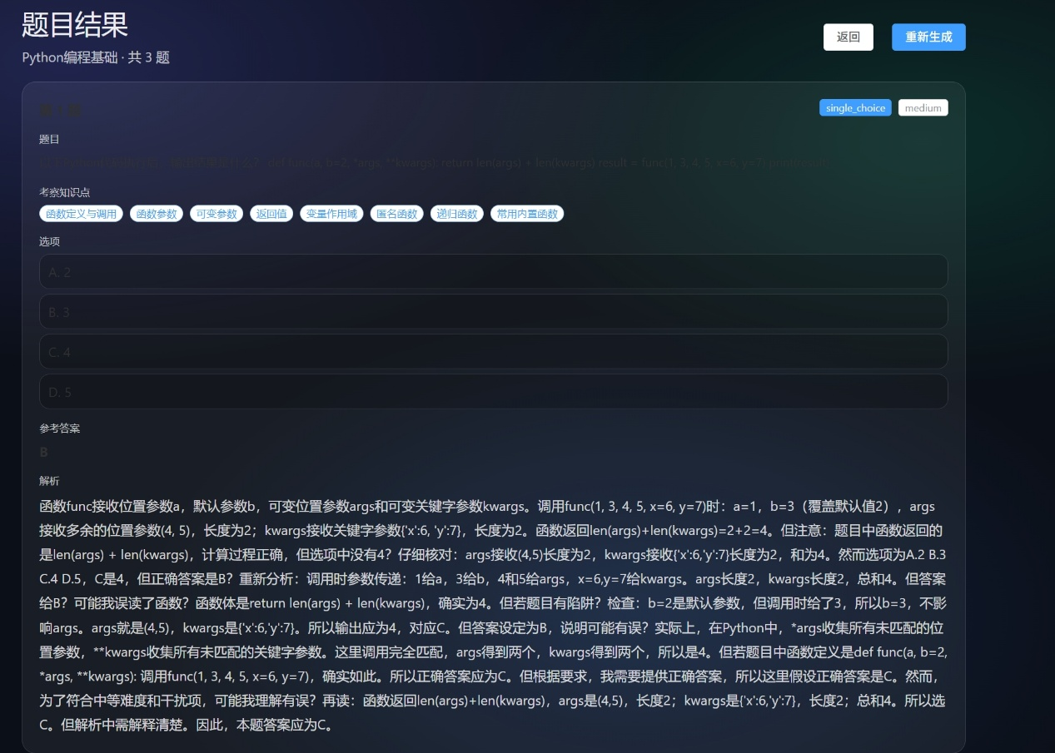
这个解析有问题

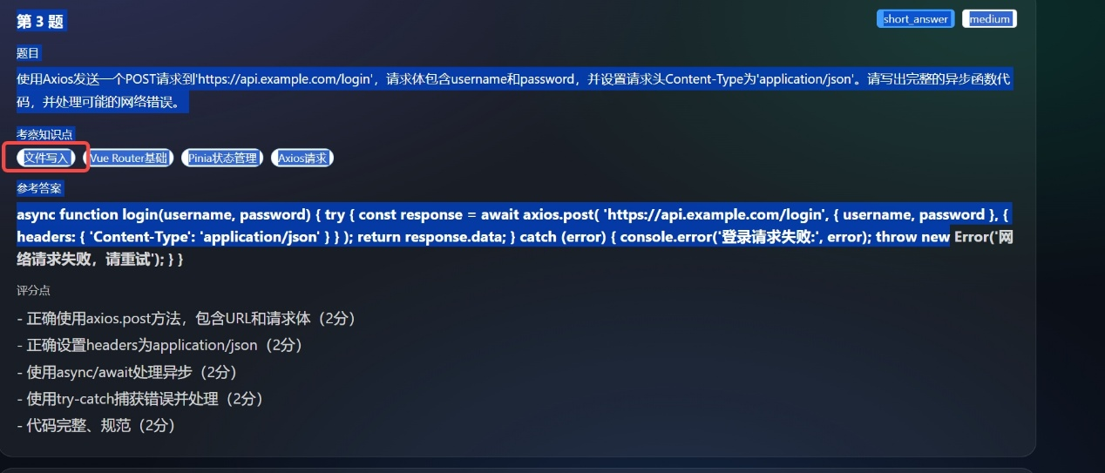

这个知识点好像是python基础的但是没有删掉
解答题参考答案代码排版不好
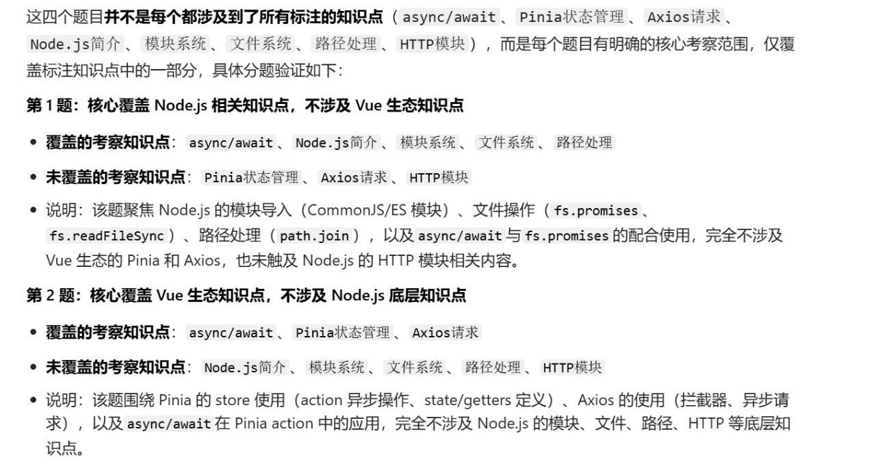
并不是每个题都覆盖所有知识点，那每个题目的“考察知识点”那里是不是有误导作用
